Эффективность от проведения ГРП.

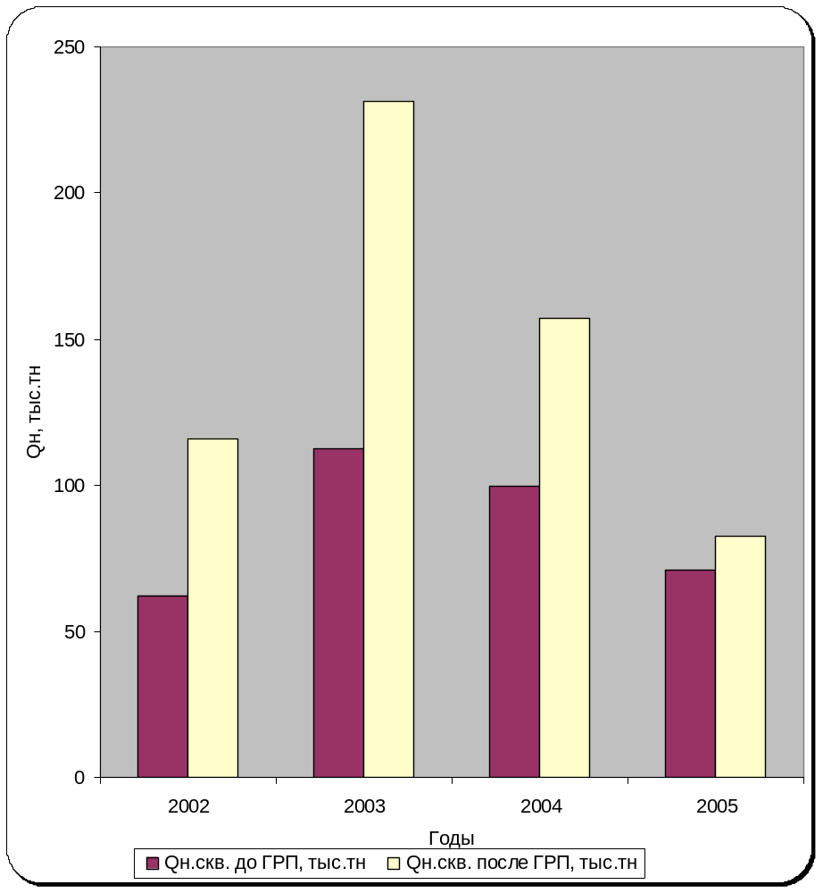
Фактический дебит трех скважин по нефти до ГРП и расчетный после предлагаемого проведения ГРП

ПРИЛОЖЕНИЕ к дипломному проекту студента ГРз-98 02 Гетова П.А.

